Thème 3 : son et musique | Activité 19 : la reconnaissance vocale
Domaine d'étude :  émetteurs et récepteurs sonores | Activité 19 : la reconnaissance vocale

Document 1 : Les sons de la parole

« La distinction des sons de la parole en deux catégories bien distinctes, les voyelles et les consonnes, est principalement liée à leur caractère périodique ou apériodique. Les sons vocaliques sont périodiques et classés en termes de répartition d'énergies dans le spectre, tandis que les sons consonantiques sont assimilables à des bruits, avec une structure moins ordonnée et apériodique. »
BUP n°778 : Analyse de sons musicaux et de la parole.

Contrairement au spectre d'un son périodique, qui est discret c'est-à-dire composé d'une série définie de fréquences (fondamental et harmoniques : f, 2 f, 3 f, 4 f, etc.), le spectre d'un bruit est continu. Autrement dit, il comporte théoriquement toutes les fréquences (avec des amplitudes plus ou moins fortes, voire nulles). Les chocs brefs sont un exemple de bruit. (Cependant, un son peut être non périodique, sans pour autant être un bruit. Dans ce cas, le spectre est composé de fréquences qui ne sont pas multiples d'une même valeur.)
Initiation à l'acoustique – A. Fischetti

Document 2 : Les phonèmes
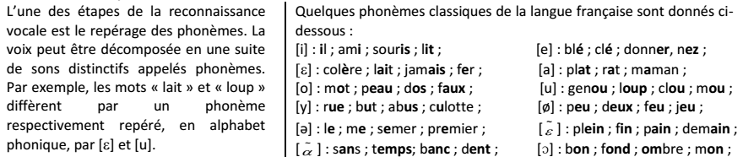

Document 3 : Les résonateurs
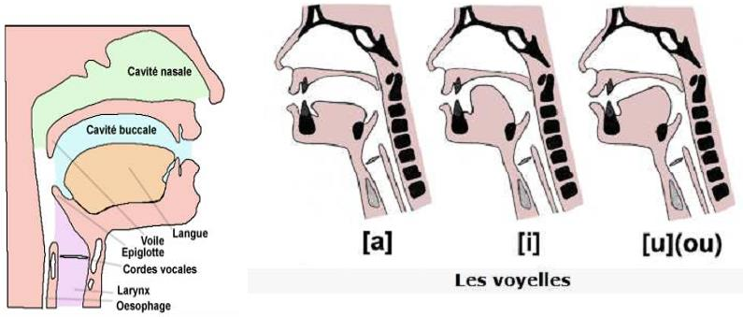
Le spectre du son produit par nos cordes vocales est modifié par les résonances des différentes harmoniques dans les cavités situées entre les cordes vocales et l'extérieur: le pharynx, la bouche et les cavités nasales. En fonction de la forme de ces cavités, certaines fréquences seront atténuées alors que d'autres resteront amplifiées et seront plus audibles. Le spectre du son prononcé fait alors apparaître plusieurs pics, appelés formants, qui sont caractéristiques du phonème prononcé.

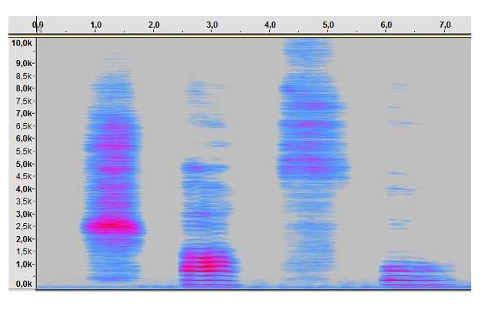
Document 4 : Spectrogramme

Un spectrogramme est la représentation visuelle d’un son. Il représente la fréquence en fonction du temps et l’intensité sonore associée à chaque fréquence est représentée par un code couleur. Sur un spectrogramme, les formants sont représentés par une zone nettement intense.

Questions relatives aux documents :
- Quelle(s) partie(s) de l'appareil phonatoire est (sont) responsable(s) des différences entre les
différentes lettres prononcées ?
- Quel est le nom des différentes parties repérées dans un son lors de la reconnaissance vocale ? Citer quelques exemples.
- Comment sont caractérisés les formants sur un spectrogramme ? A quoi correspondent-ils ?
- À l'aide d'Audacity®, enregistrer les signaux sonores en prononçant lentement : aaaa , oooo , chhhh, ssss. À l'aide du signal temporel enregistré, vérifier la distinction entre les voyelles et les consonnes relevée dans le texte du document 1.
- Avec le logiciel d'acquisition visualiser le spectre en fréquence de chaque son prononcé. Noter les fréquences des quatre premiers pics de chaque spectre pour les différents sons lorsque cela est possible. Les résultats confirment-ils la distinction entre voyelles et consonnes ? Justifier.
Pour obtenir le spectre avec Audacity : utiliser l'outil de sélection pour définir la plage temporelle ; Dans Analyse, choisir « tracer le spectre » ; augmenter la taille pour une meilleur définition ; choisir fréquence logarithmique pour déterminer avec précision les fréquences des pics.
- Sur la gauche du signal temporel, cliquer sur « Piste audio » puis choisir « Spectrogramme ». (S’assurer que la définition d’affichage est 16384 dans Edition - Préférences - Spectrogrammes)
Expliquer ce qui permet de distinguer les voyelles des consonnes sur un spectrogramme.
7. Sur le document 4, on a prononcé les quatre sons dans le désordre. Localisez sur l'axe des
temps aaaa, oooo, chhhh, sssss.
8. Qu'est ce qui permet de distinguer le « a » et le «o », le « ch » et le « s » ?

Travail à faire :

- Ouvrir le fichier TSspé_TP9reconnaissance.aup est disponible sur le réseau :
répertoire commun T:\travail\TS Physique Chimie\ TSspé_TP9reconnaissance.aup
Étudier les deux pistes en affichant les spectrogrammes correspondants :

- la piste du haut correspond à une suite de phonèmes :
a / du / je / la / yeur / u / é / li / meï / sui / cé / o / laive

- la piste du bas correspond à une phrase à déterminer
Quelle phrase a été enregistrée pour obtenir la piste du bas ?

- Dans un paragraphe argumenté, résumer le principe de la reconnaissance vocale. Le document pourra prendre la forme d'un fichier audio (environ deux minutes).
- Créer pour un autre groupe un fichier audacity comportant deux pistes permettant de faire deviner une phrase de votre choix.

